Федеральное государственное автономное образовательное учреждение высшего образования
«Национальный исследовательский университет ИТМО»

Факультет программной инженерии и компьютерной техники Направление подготовки 09.03.04 Программная инженерия

Отчёт по лабораторной работе №5
по дисциплине
«Основы профессиональной деятельности»

Вариант: 1558

Выполнил: студент группы Р3115 Панченко Антон Дмитриевич Преподаватель: Блохина Елена Николаевна

Санкт-Петербург, 2025
Содержание
Текст задания 3

Текст задания
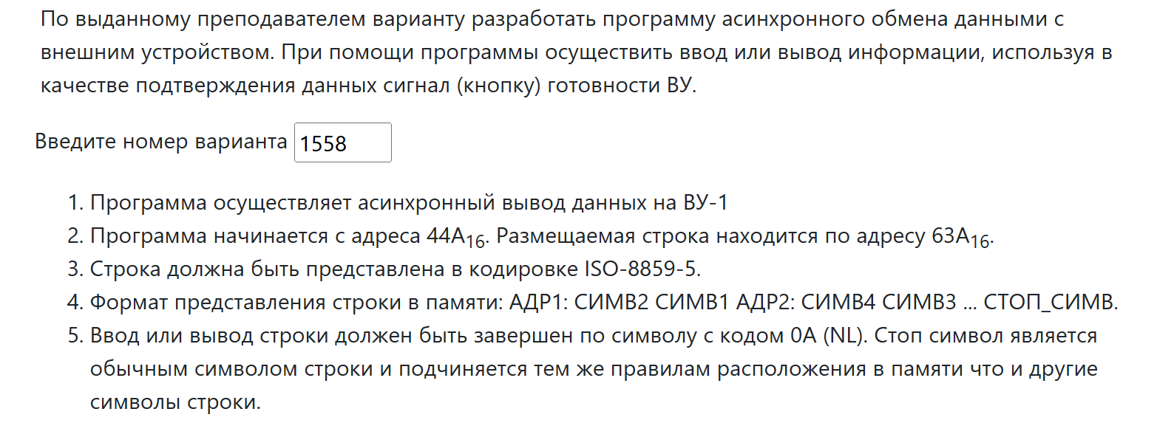

Описание программы
Передаваемое сообщение: Цветок?
В кодировке ISO-8859-5: C6 D2 D5 E2 DE DA 3F
В кодировке UTF-8: D0A6 D0B2 D0B5 D182 D0BE D0BA 3F
В кодировке UTF-16: 2604 3204 3504 4204 3E04 3A04 3F

Текст программы на ассемблере
ORG 0x44A;
BEGIN: WORD 0x63A ;Ссылка на строку
CUR: WORD ? ; Адрес текущей ячейки
FIRST: WORD ? ; Первый символ
SECOND: WORD ? ; Второй символ
STOP: WORD 0x0A ; Стоп символ
START: CLA ; Очистка аккумулятора

LD BEGIN ; Загрузка в аккумулятор адреса первой ячейки
ST CUR ; Сохранение адреса в ячейку счетчика

S0: LD (CUR)+ ; Загрузка первых двух символов
ST FIRST ; Запись первого символа
SWAB ; Обмен старшего и младшего байтов
ST SECOND ; Запись первого символа

W1: IN 3 ; Чтение регистра состояния ВУ-1
AND #0x40 ; Проверка готовности
BEQ W1 ; «Спин-луп»
LD FIRST ; Загрузка второго символа
AND MASK ; убираем старшую часть слова
CMP STOP ; Сравниваем с стоп-символом
BEQ FINISH ; Проверка на стоп-символ
OUT 2 ; Вывод данных на ВУ-1

W2: IN 3 ; Чтение регистра состояния ВУ-1
AND #0x40 ; Проверка готовности
BEQ W2 ; «Спин-луп»
LD SECOND ; Загрузка второго символа
AND MASK ; убираем старшую часть слова
CMP STOP ; Сравниваем с стоп-символом
BEQ FINISH ; Проверка на стоп-символ
OUT 2 ; Вывод данных на ВУ-1
JUMP S0 ; Переход на загрузку символов
FINISH: HLT ; Завершение программы
MASK: WORD 0x00FF

ORG 0x63A
WORD 0xD2C6
WORD 0xE2D5
WORD 0xDADE
WORD 0x0A3F

Текст исходной программы
Адрес | Код команды | Мнемоника | Комментарии
44A | 63A | BEGIN | Ссылка на строку
44B | 0000 | CUR | Адрес текущей ячейки
44C | 0000 | FIRST | Первый символ
44D | 0000 | SECOND | Второй символ
44E | 000A | STOP | Стоп-символ
44F | 0200 | CLA | Очистка аккумулятора
450 | AEF9 | LD IP-7 | Загрузка в аккумулятор адреса первой ячейки
451 | EEF9 | ST IP-7 | Сохранение адреса в ячейку счетчика
452 | AAF8 | LD (IP-8)+ | Загрузка первых двух символов
453 | EEF9 | ST IP-7 | Запись второго символа
454 | 0680 | SWAB | Обмен старшего и младшего байтов
455 | EEF6 | ST IP-10 | Запись первого символа
456 | 1207 | IN 3 | Чтение регистра состояния ВУ-1
457 | 2F40 | AND #40 | Проверка готовности
458 | F0FD | BEQ IP-2 | «Спин-луп»
459 | AEF2 | LD IP-14 | Загрузка второго символа
45A | 2EF3 | AND IP-13 | Сравниваем с стоп-символом
45B | F008 | BEQ IP+8 | Проверка на стоп-символ
45C | 1306 | OUT 2 | Вывод данных на ВУ-1
45D | 1207 | IN 3 | Чтение регистра состояния ВУ-1
45E | 2F40 | AND #40 | Проверка готовности
45F | F0FD | BEQ IP-2 | «Спин-луп»
460 | AEEC | LD IP-20 | Загрузка второго символа
461 | 2EEC | CMP IP-20 | Сравниваем с стоп-символом
462 | F001 | AND IP+1 | Проверка на стоп-символ
463 | 1306 | OUT 2 | Вывод данных на ВУ-1
464 | CEED | JUMP IP-19 | Переход на загрузку символов
465 | 0100 | HLT | ОСТАНОВ

Назначение программы
Выводит посимвольно выводит записанную заранее строку в кодировке ISO-8859-5, пока не встретит 0A (NUL)

Область представления
Ячейки с 63A и далее – 2 байта в каждой ячейке, записанные в формате ISO-8859-5 [0, 2^8-1]
Ячейка 466 - маска для отсечения старшей части слова, набор 16 логических однобитовых значений
Ячейка 44E – Содержит стоп-символ [0, 2^11-1]
Ячейка 44A – адрес начала строки [0, 2^11-1]
Ячейка 44B – адрес по которому расположена ячейка которую сейчас читают [0, 2^11-1]

Область допустимых значений
Строка (с NUL символом) должна быть длиной не больше 1550 ([63A-7FF]и[000-449]), так как дальше начинаются ячейки в которых хранится информация для программы.

Расположение в памяти ЭВМ программы, исходных данных и результатов
44B - адрес нынешней ячейки строки
44A – адрес начала строки
44E – Содержит стоп-символ
468 – маска для отсечения старшей части слова, набор 16 логических однобитовых значений 44F-465 – программа
44F – первая команда программы
465 – остановка программы
63A и дальше – строка

Трассировка программы
Выполняемая команда |  | Содержимое регистров процессора после выполнения команды |  |  |  |  |  |  |  | Ячейка, содержимое  которой изменилось после выполнения команды
Адрес | Код команды | IP | CR | AR | DR | SP | BR | AC | NZVC | Адрес | Новый код
44F | 0200 | 450 | 0200 | 44F | 0200 | 000 | 044F | 0000 | 0100 | - | -
450 | AEF9 | 451 | AEF9 | 44A | 063A | 000 | FFF9 | 063A | 0000 | - | -
451 | EEF9 | 452 | EEF9 | 44B | 063A | 000 | FFF9 | 063A | 0000 | 44B | 063A
452 | AAF8 | 453 | AAF8 | 63A | D2C6 | 000 | FFF8 | D2C6 | 1000 | 44B | 063B
453 | EEF8 | 454 | EEF8 | 44C | D2C6 | 000 | FFF8 | D2C6 | 1000 | 44C | D2C6
454 | 0680 | 455 | 0680 | 454 | 0680 | 000 | 0454 | C6D2 | 1000 | - | -
455 | EEF7 | 456 | EEF7 | 44D | C6D2 | 000 | FFF7 | C6D2 | 1000 | 44D | C6D2
456 | 1203 | 457 | 1203 | 456 | 1203 | 000 | 0456 | D240 | 1000 | - | -
457 | 2F40 | 458 | 2F40 | 457 | 0040 | 000 | 0040 | 0040 | 0000 | - | -
458 | F0FD | 459 | F0FD | 458 | F0FD | 000 | 0458 | 0040 | 0000 | - | -
459 | AEF2 | 45A | AEF2 | 44C | D2C6 | 000 | FFF2 | D2C6 | 1000 | - | -
45A | 2E0D | 45B | 2E0D | 468 | 00FF | 000 | 000D | 00C6 | 0001 | - | -
45B | 7EF2 | 45C | 7EF2 | 44E | 000A | 000 | FFF2 | 00C6 | 0001 | - | -
45C | F00A | 45E | F00A | 45C | F00A | 000 | 045C | 00C6 | 0001 | - | -
45D | 1302 | 45D | 1302 | 45D | 1302 | 000 | 045D | 00C6 | 0001 | - | -
45E | 1203 | 45F | 1203 | 45E | 1203 | 000 | 045E | 0040 | 0001 | - | -
45F | 2F40 | 460 | 2F40 | 45F | 0040 | 000 | 0040 | 0040 | 0001 | - | -
460 | F0FD | 461 | F0FD | 460 | F0FD | 000 | 0460 | 0040 | 0001 | - | -
461 | AEEC | 462 | AEEC | 44D | C6D2 | 000 | FFEC | C6D2 | 1001 | - | -
462 | 2E05 | 463 | 2E05 | 468 | 00FF | 000 | 0005 | 00D2 | 0001 | - | -
463 | 7EEC | 464 | 7EEC | 44E | 000A | 000 | FFEC | C6D2 | 1001 | - | -
464 | F002 | 465 | F002 | 464 | F002 | 000 | 0464 | 00D2 | 0001 | - | -
465 | 1302 | 466 | 1302 | 465 | 1302 | 000 | 0465 | 00D2 | 0001 | - | -
466 | CEED | 452 | CEED | 466 | 0452 | 000 | FFED | 00D2 | 0001 | - | -

Вывод:
За время выполнения лабораторной работы я узнал, как работает IO в БЭВМ. Написал программу, которая делает асинхронный вывод строки на ВУ-1.

Написать программу, которая реализует ввод с клавиатуры, вывод на текстовый принтер только четных (по порядку введения) русских букв в обратном порядке. При этом заглавные меняются на строчные и наоборот.
Все остаельно согласно заданию

